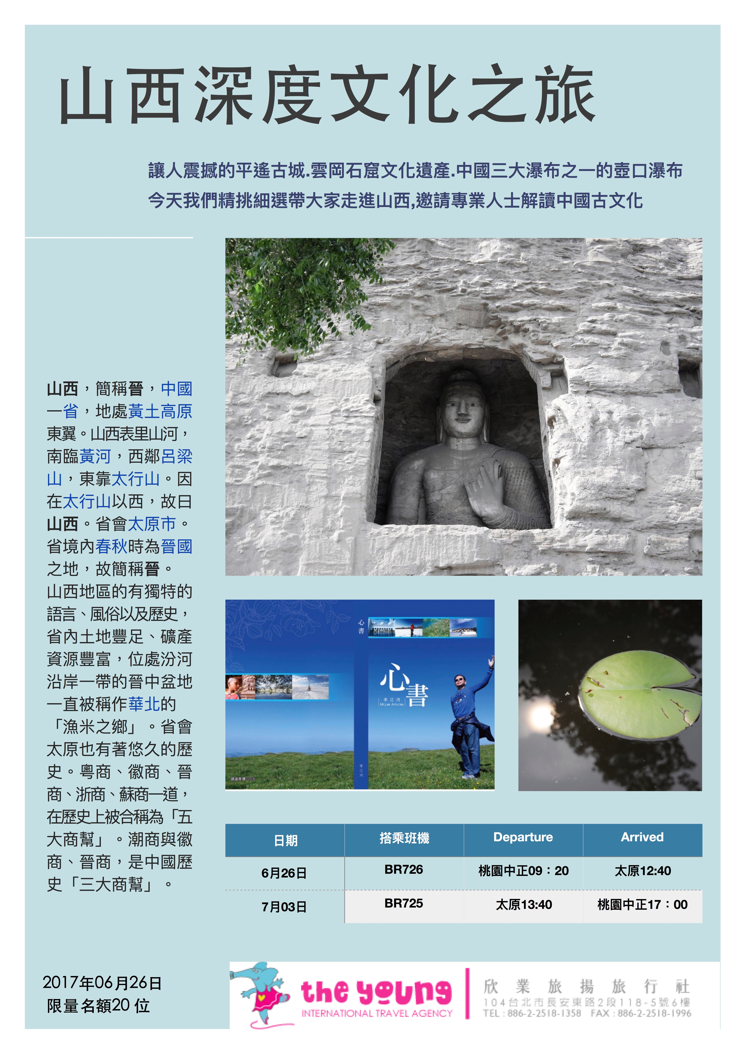

**專案行程安排：**

**6/26：桃園／太原BR 726 09:20 /12:40**

今日由桃園機場第二航廈搭乘長榮航空班機飛往【太原】，太原市，簡稱並，古稱晉陽，別稱並州，中部地區重要的中心城市，歷史悠久的文化古都。抵達後乘車前往【[晉祠](http://www.shanxichina.gov.cn/ft/sourcefiles/html/attractions/1892.shtml)】原為晉王祠(唐叔虞祠)，為紀念晉(汾)王及母後[邑薑](http://baike.so.com/doc/396909-420214.html%22%20%5Ct%20%22http://baike.so.com/doc/_blank)而興建。位於山西太原市西南[懸甕山](http://baike.so.com/doc/1517714-1604593.html%22%20%5Ct%20%22http://baike.so.com/doc/_blank)麓的晉水之濱，祠內有幾十座古建築，環境幽雅舒適，風景優美秀麗，極具漢族文化特色，素以雄偉的建築群、高超的塑像藝術聞名於世。是集中國古代祭祀建築、園林、雕塑、壁畫、碑刻藝術為一體的唯一而珍貴的歷史文化遺產，也是世界建築、園林、雕刻藝術中心。難老泉、侍女像、聖母像被譽為”[晉祠三絕](http://bai)”。

非來不可★【晉祠】“初到太原的人，不去參觀晉祠，猶如外國友人到北京未去遊覽紫禁城那樣遺憾。”

▲餐食：☉早餐/ｘ　☉午餐/機上　☉晚餐/飯店內用餐

▲住　宿：[太原凱賓斯基飯店](https://www.kempinski.com/zh-cn/taiyuan/hotel-taiyuan/)

**6/27：太原→(180KM約2.5H)五台【佛光寺】→(180KM約2.5H)繁峙【秘魔岩秘魔寺、岩山寺】**

★今日主題遊：

佛光寺：佛光寺東大殿是我國現存唐代木結構建築中規模最大、保存最完整的一座。1937年，著名建築學家梁思成和夫人林徽因發現了佛光寺，打破了日本學者“中國大地上沒有唐朝及其以前木結構建築”的斷言，稱它為“中國第一國寶”。

秘魔岩：創建于北齊，唐宋時聲譽大振，聞名全國，在佛教界享有盛名。特別是秘魔岩的“龍洞”，是佛教徒到五臺山必須朝拜之地，有“朝五臺山，不朝龍洞，只朝了半座山”的說法。

岩山寺：岩山寺殿內四壁滿繪壁畫，是金大定七年（1167）“御前承應畫匠”王逵父子所作。據壁畫的題記和碑文記載，這位元皇帝身邊的老畫工，奉命來到五臺山岩山寺用了整整十年時間，給我們留下了這一壁畫藝術珍品。

酒店早餐後，前往參觀【[佛光寺](http://www.fgs.chinawts.com/list/fgs/index.htm)】位於山西省五臺縣豆村鎮佛光村，正殿建於唐大中十一年，是中國現存第二古老的木結構建築，僅次於五臺縣南禪寺大殿。佛光寺大殿是中國現代最早發現的唐代木結構建築，其內還有唐代塑像、壁畫和墨書題記，集四大唐代遺物於一身，因此被建築學家梁思成稱為「中國第一國寶」。唐朝時期曾是五臺山「十大寺」之一，法興禪師在寺內興建了高達三十二米的彌勒大閣。唐武宗會昌五年（ 845年），大舉滅佛，佛光寺因此被毀，僅一座祖師塔倖存。847年，唐宣宗李忱繼位，佛教再興，佛光寺得以重建，大殿即此時在原彌勒大閣遺址上重建。【秘魔寺】秘魔岩又名秘魔寺，因唐朝秘魔和尚在此講經說法而得名，創建於北齊，唐宋時聲譽大振，聞名全國，在佛教界享有盛名。特別是～的“龍洞”，是佛教徒到五臺山必須朝拜之地，北麓天岩村(離中虎峪相近)。創建於金正隆三年(1158年)，元、明、清屢有修葺。岩山寺坐北朝南，平面呈不規則長方形。寺內正殿已毀，現存建築主要有南殿三間，東西配殿各三間，其他殿四間，禪房三間，垂花門一座，鐘樓一座兼做山門。除南殿外，其餘均為晚清到民間年間的建築。寺內青松鬱鬱，古殿峻峨，壯觀幽謐，仿佛鑲於山野的璀璨明珠。

About…山西是尋訪中國傳統文化遺產的“價值窪地”。

山西的人文環境竟還保持著難得的原生態，讓人驚歎的文化遺產遍地都是：  
讓人震撼的平遙古城、五臺山、雲岡石窟三大世界文化遺產，  
中國已知舊石器遺址總數的50%以上，  
已公佈的7批4000多處全國重點文物保護單位中的10%以上，全國第一，  
不可移動文物35000處以上，全國第一，  
其中有全國公認僅存的唐代木構建築，是現存木建築中最早的，  
其中元代和元代以前的木建築400處以上、占全國總數80%以上，全國第一，  
寺院壁畫和出土墓葬壁畫25000平米以上，全國第一……  
此外還有大量非物質文化遺產遍佈各地。  
對這些數字不必爛熟於胸，看到那些瑰麗的景象，產生一份民族歸屬感，為血脈中無法抹去的本源而自豪，就已足夠。每當來到佛光寺東大殿這類早期建築的腳下，我就會感到一種讓人激動不已的氣場。

今天我們精挑細選帶大家走進山西，專業人士解讀展示我們的古文化，宗教，建築，雕塑之旅。

▲餐食：☉早餐/酒店　☉午餐/當地風味　☉晚餐/繁峙豐澤國際大酒店

▲住　宿：[豐澤國際大酒店](http://fengze.fanshi.net/)

**6/28：繁峙→(100KM約2.5H)應縣【應縣木塔】→(60KM約1H)渾源【懸空寺、永安寺】→(80KM約1.5H)大同**

★今日特色：

應縣木塔：世界三大奇塔之一，與巴黎的埃菲爾鐵塔及義大利的比薩斜塔齊名。

懸空寺：李白詩雲:危樓高百尺,手可摘星辰,不敢高聲語,恐驚天上人。這便說的是聲望在外的懸空寺。

永安寺：元代建築風格，以壁畫而著稱。整幅壁畫高3米，長56米，以十大明天為主題，筆力蒼勁、純熟高超，令世人驚歎叫絕。

早餐後前往參觀【[應縣木塔](http://www.shanxichina.gov.cn/ft/sourcefiles/html/attractions/1771.shtml)】，建於西元1056年 (遼代)，歷經強震、炮擊、火災等，它依然屹立不倒。元明時期附近曾有過大地震的記載，木塔完好無缺；民初山西軍閥戰爭中，木塔曾受炮擊數百發，亦曾因此燃燒起火，可是卻很神奇地自行熄滅；木塔通常最怕雷擊，然而它頂部的鐵質裝飾及相關配置恰恰構成一套完美的避雷系統。於是，有人說它是 「人類木構建築史上的奇蹟」。【[懸空寺](http://www.shanxichina.gov.cn/ft/sourcefiles/html/attractions/1730.shtml)（含▲登臨費）】道教名山五嶽之北嶽恒山，參觀恒山十八景之首「懸空寺」，該寺創建於北魏晚期，依山而建，以奇「風景」、巧「樓閣」、險「棧道」著稱。鬼斧神工騰空欲飛，唐朝李白揮筆「壯觀」，而明代徐霞客則譽爲「天下巨觀」。恆山懸空寺距今超過1500年歷史，全寺總共有40間殿閣，看起來用十幾根木柱支撐，其實重心是支撐在堅硬的岩石裡，有人形容是「懸空寺，半天高，三根馬尾空中吊」。曾入選＜時代週刊＞世界十大不穩定建築。【永安寺】永安寺位於大同渾源縣城內東北鼓樓北巷，俗稱大寺，是[渾源縣](http://baike.so.com/doc/6079379-6292469.html%22%20%5Ct%20%22http://baike.so.com/doc/_blank)境內現存規模最大的一座古代建築。寺內院落平坦，佈局嚴整，殿宇巍峨，古樸壯觀。永安寺始建于金永安時代，後毀於火災。元初 ，渾源州高定父子在廢墟上大規模重建。元延佑二年(西元 1315 年)高定的孫子高璞又捐款在寺內建造了現存規模最大的傳法正宗殿，其它建築如山門、天王殿、東西朵殿、配殿等建築，均為明清遺構。

▲餐食：☉早餐/酒店　☉午餐/渾源風味　☉晚餐/大同鳳臨閣(最有特色風味餐廳)

▲住　宿：[大同雲岡建國酒店](http://hotels.ctrip.com/hotel/458291.html?allianceid=5376&sid=731538&ouid=000401app-&utm_medium=onebox&utm_campaign=hotel360oneboxsinglecpt_jingjia&utm_source=360&isctrip=&relatedate=7)

**6/29：大同【雲岡石窟、華嚴寺】→(340KM約4.5H)平遙古城（含電瓶車進出）【又見平遙秀】**

★今日特色：

雲岡石窟：中國四大石窟之一，世界文化遺產！

華嚴寺：依據佛教七大宗之一華嚴宗的經典《華嚴經》爾修建，其建築、塑像、壁畫、壁藏，都是我過遼代藝術的典範。

早餐後前往[【雲岡石窟】](http://www.shanxichina.gov.cn/ft/webpage/sight/wts.shtml?infoid=1686)中國三大聖窟 與中國敦煌莫高窟、洛陽龍門石窟並列爲中國「石窟三聖」，中國最早一批世界文化遺產，始建於1,500年前的北魏，依山而鑿，共有洞窟45個，石雕造像51,000餘尊，被譽為「東方石窟藝術寶庫」。【[華嚴寺](http://www.shanxichina.gov.cn/ft/webpage/sight/wts.shtml?infoid=1689)】位於大同市西部，始建於遼代。它是依據佛教華嚴宗的經典《華嚴經》修建的。明中葉後整座寺院分為上、下二寺，各開山門，自為一體。華嚴寺上下二寺雖連成為一體，仍各以一主殿為中心。上寺以金建大雄寶殿為主，分為兩院，有山門、過殿、觀音閣、地藏閣及兩廂廊廡，高低錯落，井然有序。下寺以遼建薄伽教藏殿為中心，保存有遼代塑像、石經幢、樓閣式藏經櫃及天宮樓閣。下寺磚雕二門以東，又有天王殿、南北配殿和山門，別為一院。此寺主要殿宇皆面向東方，這與契丹族信鬼拜日、以東為上的宗教信仰和居住習俗有關。【又見平遙】是中國首個“情境體驗劇”，講述了一個關於血脈傳承、生生不息的故事。內容是講述了清末平遙古城票號東家趙易碩抵盡家產，從沙俄保回了分號掌櫃的一條血脈，而趙東家本人連同同興公232名鏢師卻全部死在途中的感人故事。

劇中使用的藝術手段頗為豐富，話劇、舞蹈、行為藝術、影像、音樂……燈光，這些呈現出來的真實畫面不僅沖擊了觀眾的情感，讓觀眾記住了那些人物，更體現了創作者的哲思。

▲餐食：☉早餐/酒店　☉午餐/大同鳳臨閣(最有特色風味餐廳)　☉晚餐/平遙麗澤苑大酒店

▲住　宿：[平遙雲錦成民俗賓館](http://www.pibc.cn/)

**6/30：平遙古城【平遙古城牆、古縣衙、古鏢局、日升昌票號、雙林寺】→(130KM約1.5H)洪洞【廣勝寺】→(40KM約1H)臨汾**

★今日特色：

平遙古城：世界文化遺產，中國保存最完整的古城之一。

廣勝寺：以現世存有的真佛舍利琉璃寶塔聞名，是現存最完整的大型琉璃古塔。以挺拔偉岸的身姿、五彩斑斕的塔身和悠揚飛動的塔鈴聲將佛教的輝煌闡釋得淋漓盡致。

★貼心提醒：今日安排住宿於平遙古城內，因平遙古城遊覽車無法進入，需安排轉搭電瓶車於古城內活動及住宿，請備1天行李小包及盥洗用品，其餘行李放置遊覽車上。

【平遙古城牆】聯合國世界文化遺産、中國歷史文化名城。以古城牆、古街道、古民居、古店鋪、古寺院、古縣衙形成了一整套旅遊專案，是我國古代風貌保存最爲完整的古城。【古縣衙】座落於古城中心，始建於北魏，定型於元明清，保存下來最早的建築在元至正六年（1346年），距今已有六百多年的歷史，無論從建築佈局，還是職能設置，都堪稱「皇宮縮影」。【古鏢局】陳列了清代中葉華北地區保鏢行業中，所使用過的兵器和鏢車等實物，對研究中華保鏢行業的發展歷史，提供了豐富的資料。【日升昌票號】中國第一家專營異地匯兌業務的新型私人金融機構，它「凝晉商之精，創金融之始」，是中國現代銀行的始祖。午餐後前往【雙林寺】，雙林寺也是世界文化遺產「平遙古城」的一部分。是一座歷史悠久的佛寺。寺內現存彩塑2056尊，大小各異，藝術價值極高，是元明彩塑的精華。【廣勝寺】位於洪洞縣東北17公里處的霍山南麓，建於東漢建和年間，明代時重修。 廣勝寺分上下兩寺，上寺在霍山山頂，下寺在霍山山腳下，兩寺相距500多米。 上寺在山西洪洞縣城東北17公里霍山巔。由山門、飛虹塔、彌陀殿、大雄寶殿、毗盧殿、觀音殿、地藏殿及廂房、廊廡等組成。創始於漢，屢經興廢重修，現存為明代重建遺物，形制結構仍具元代風格。廣勝寺以現世存有的真佛舍利琉璃寶塔聞名，86版西遊記曾取景於此，寺院藏經閣曾庫存舉世無雙的國寶級趙城金藏，寺院上溯東漢，現存元明風格的寺廟、戲臺，霍山腳下250萬年曆史喜馬拉雅造山運動形成的霍泉仍源源不斷湧出甘洌的泉水。

▲餐食：☉早餐/酒店　☉午餐/平遙雲錦成客棧　☉晚餐/臨汾陶唐會館

▲住　宿：[臨汾金都花園飯店](http://www.linfen-jindu-garden-grand-hotel.008h.com/)

**7/01：臨汾→(160KM約2.5H)壺口【壺口瀑布（含電瓶車）】→(180KM約3H)曲沃【晉國博物館】→(170KM約3H)靈石**

★今日特色：

壺口瀑布：在華夏民族的母親河上，世界最大的黃色瀑布、中華民族精神的象徵。

晉國博物館：華夏故國三千載，風雲春秋六百年。煌煌三晉，始肇于唐。燮父稱晉，列侯繼望。修文雄武，甸國始強。赫赫霸國，名震萬邦。三家分晉，廟堂隕殤。晉國雄風，歷久彌剛。澤被曲沃，續寫華章。這裡是中國唯一一座展示晉文化的博物館。

早餐後乘車前往壺口，路上，您可欣賞到黃土高原風情、晉陝大峽穀的雄偉壯麗的景色。【壺口瀑布山西岸(含電瓶車)】是中國第一大黃色瀑布。壺口瀑布是由寬數百公尺的黃河水突然收窄，陡然墜入數十公尺深的石槽中而形成。形如巨壺注水，故名壺口。唐代大詩人李白有“黃河之水天上來，奔流到海不復回”的詩句，描述其壯闊的景色。「不觀壺口大瀑布，難識黃河真面目」。【晉國博物館（週一閉館）】晉國古都博物館，以弘揚晉文化為主線，全面展示了晉國歷史。新增加了晉侯墓地車馬坑、陽舌墓地玉器、大河口墓地銅器、玉器、橫水墓地荒帷等多幅圖片，藏品內容更加豐富，展區內增添了聲光電等設備，通過科技手段，營造出一個個逼真的晉國歷史景觀，增添了可視性。其中，侯馬盟書、鑄銅模范、晉式青銅器、空首布等一批珍貴文物，真實地再現了晉國政治、經濟、文化發展脈絡。

▲餐食：☉早餐/酒店　☉午餐/當地風味餐　☉晚餐/崇甯堡晉中風味特色餐

▲住　宿：[崇甯堡溫泉度假酒店](http://chongningbao.com/cngb/index.php)

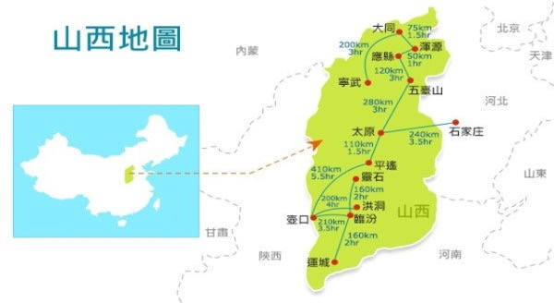

**7/02：靈石→（70KM约1.5H）汾陽【杏花村汾酒廠】→（100KM约2.5H）太原**

★今日特色：杏花村酒廠：中國歷史上最早的名酒。

【杏花村酒廠】，汾酒産于山西省境內呂梁山東岳，其産地在歷史上一直集中于山西省汾陽縣杏花村。作為中國白酒類的名酒，山西汾酒可以說是中國歷史上最早的名酒。汾酒作爲四大名酒之一，擁有古老的歷史，汾酒名字産生的具體時間無從考證，不過可確知的是，遲至明初便已使用汾酒作爲此種清香型蒸餾酒的正式名稱。汾酒早在明清之際大盛。並在1915年獲得巴拿馬萬國博覽會一等優勝金質獎章，1918年獲中華國貨展覽會金質獎，1922年參加南洋勸業會賽獲一等獎，1934年獲山東國貨陳列館特等金獎，1935年、1936年蟬聯全國鐵路沿綫出産貨物品展覽會特等金獎，在1952年的第一屆全國評酒會上入選四大白酒(亦為八大名酒之一)，並在以後的二三四五屆全國評酒會上均獲得名酒稱號。1992年獲法國巴黎國際名優酒展評會特別金獎。

▲餐食：☉早餐/酒店　☉午餐/杏花村酒都賓館　☉晚餐/太原晉韻樓

▲住　宿：[太原凱賓斯基飯店](https://www.kempinski.com/zh-cn/taiyuan/hotel-taiyuan/)

**7/03：太原【醋文化園】／桃園BR 725 13:40 /17:00**

早餐後前往【醋文化園】，這裡分別收集了我國西漢以來各種釀醋器具、農耕器具和700餘個醋療藥方，以古今器皿展示、文獻典籍摘記，圖片照片寫真，產品實物陳列等形式充分展示了山西老陳醋的歷史文化底蘊。臨近仿古建築美和居醋坊，迎面而來的是既酸又香的老陳醋氣味。進入古色古香的美和居醋坊，猶如來到了500年前的老陳醋作坊，老醋芳香、撲鼻沁心，醋味十足，難以忘懷。作坊內“蒸、酵、熏、淋、曬”的老陳醋製作工藝和步驟一覽無餘，遊客參與部分製作過程或者盡興品嘗老陳醋“綿、酸、香、甜、鮮”之感的姿態可親可敬。

▲餐食：☉早餐/酒店　☉午餐/太原鍋舍晉菜風味　☉晚餐/Ｘ